新 书 推 荐

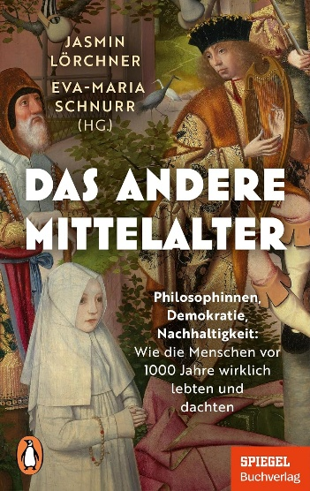
中文书名：《重新认识中世纪：千年前人们的所想所为》
英文书名：THE OTHER MIDDLE AGES: What People Really Did And Thought 1,000 Years Ago
作 者：Jasmin Lörchner
德语书名：Das andere Mittelalter
出 版 社：Penguin Random House Verlagsgruppe
代理公司：ANA/Brady
页 数：240页
出版时间：2026年7月
代理地区：中国大陆、台湾
审读资料：电子稿
类 型：历史

内容简介：

“黑暗时代”的中世纪，人们在想些什么？与人们刻板印象中中世纪的蒙昧、落后、堕落不同，这本书将带你翻开中世纪的另一页：女性哲人、早期民主与多元社会，还原中世纪全球化、开放又贴近现代的一面……黑暗的世界里，其实吹拂着自由的风。

***

女性哲学家、早期民主与全民婚姻——以全新视角重新审视中世纪。

“黑暗时代愚昧落后”的刻板印象根深蒂固。但近年来的研究却与这一成见相悖：学者们发现，公元500~1500年的中世纪，其实涌现出诸多极具现代性的发展——从女性哲学家到早期民主实践，不一而足。

在本书中，《明镜》周刊的历史学家与其他专家一同质疑我们对城堡、骑士与隐居修道院女性的浪漫化想象，重新审视当时性别角色、家庭生活与社会的真实面貌。他们揭示出一个出人意料的全球化时代：奴隶制早已扮演重要角色，勇敢的旅行者远抵中国，在欧洲之外发现了繁荣兴盛的异域文明。

《重新认识中世纪》以全新视角描绘这一时代：中世纪的人们在诸多方面与我们惊人相近——无论是从追求可持续的生活方式，还是倡导全民婚姻。

作者简介：
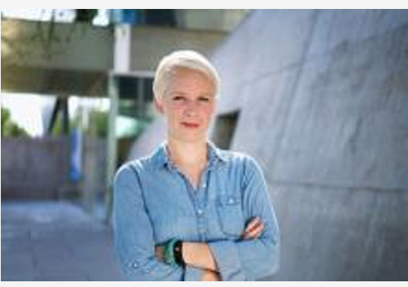
雅斯明·勒克纳（Jasmin Lörchner），1985 年生，主修语言学、传播学、历史学与经济学。毕业后曾在德国《金融时报》实习，2014 年起成为自由撰稿记者，为平面与网络媒体供稿。

2020 年，她推出播客节目《她历史》（HerStory），聚焦历史中的女性与性少数群体；2023 年出版配套书籍《不只是女英雄》（Nicht Nur Heldinnen）。2021年起，勒克纳为《明镜》周刊历史板块撰稿，专攻美国史与女性史。

感谢您的阅读！
请将反馈信息发至：版权负责人
Email：Rights@nurnberg.com.cn
安德鲁·纳伯格联合国际有限公司北京代表处
北京市海淀区中关村大街甲59号中国人民大学文化大厦1705室, 邮编：100872
电话：010-82504106, 传真：010-82504200
公司网址：http://www.nurnberg.com.cn
书目下载：http://www.nurnberg.com.cn/booklist_zh/list.aspx
书讯浏览：http://www.nurnberg.com.cn/book/book.aspx
视频推荐：http://www.nurnberg.com.cn/video/video.aspx
豆瓣小站：http://site.douban.com/110577/
新浪微博：安德鲁纳伯格公司的微博_微博 (weibo.com)
微信订阅号：ANABJ2002


